ЛГСК-11.1285 |  | Канатный спортивный элемент "Беринг"
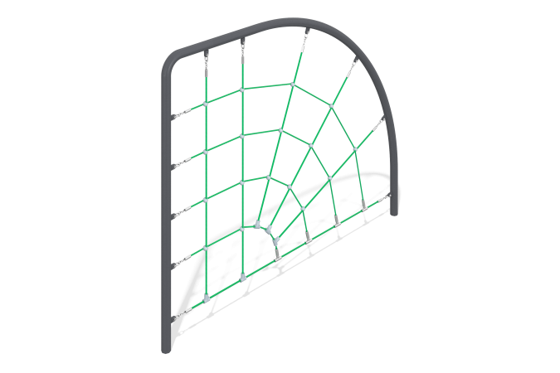

Размеры, мм: | 208x3056x2500 | Вес, кг: | 141.4
Характеристики материалов
Материалы: металл, канат.
Комплектация: опоры – 2 шт., канатная сетка – 1 шт., комплект крепежа – 1шт.
Канатная конструкция представляет собой металлическую конструкцию в форме дуги, внутри которой находится канатная часть в виде плоской сетки-паутины.
Металлическая конструкция состоит из:
Г-образной трубы диаметром 133 мм и толщиной стенки 4,5 мм. Труба покрывается цинком и порошковой краской.
Радиусной трубы диаметром 133 мм и толщиной стенки 4,5 мм, которая прикрепляется к Г-образной трубе.
Прямой стойки из трубы диаметром 133 мм и толщиной стенки 4,5 мм, которая присоединяется к нижнему концу радиусной трубы.
На элементах металлической конструкции расположены уши, к которым присоединяется канатная часть. Уши покрываются цинком и порошковой краской совместно с элементом, к которому они приварены.
Канатная часть состоит из сетки в форме паутины:
Сетка изготовлена из армированного шестипрядного каната диаметром 16 мм, состоящего из полипропиленовых нитей и стальной проволоки. Канат обеспечивает повышенную стойкость сетки к ультрафиолетовому излучению. Перпендикулярно подходящий канат обжимается стальной гильзой и фиксируется в Т-соединителе. Канат, проходящий вдоль Т-соединителя фиксируется с помощью нержавеющего самореза.
Сетка закрепляется в ушах металлической конструкции с помощью алюминиевых втулок, которыми обжимают концы канатов сетки. Втулка имеет отверстие под палец и под штифт, который его фиксирует и защищает от выпадения.
Назначение:
Канатная конструкция предназначена для установки на детских игровых площадках на открытом воздухе. Используется для проведения коллективных игр.
Канатная конструкция выполняет следующие функции: создает условия, обеспечивающие физическое развитие ребенка, развивающие координацию движений, преодоление страха высоты, ловкость и смелость, чувство коллективизма в массовых играх.
В конструкции исключены травмоопасные элементы, такие как: опасные зазоры, выступающие шляпки винтов, болтов и гаек, и т.д.
Выступающие части резьбовых соединений и открытые части труб закрыты пластиковыми заглушками
Покрытие элементов: металл - порошковый цинкогрунт, порошковая краска.

